**INSTITUTO TECNOLÓGICO Y DE ESTUDIOS SUPERIORES DE OCCIDENTE**

**DISEÑO DE SOFTWARE**



**METODOLOGÍAS ÁGILES**

Presenta

**Diseño de Software Otoño 2022 A**

Profesor: Martinez Sanchez, Victor Hugo

Fecha 01/09/2022

**Proyecto**

Se planea implementar una aplicación médica (control de medicamentos) con 10 funcionalidades principales. Las especificaciones no están del todo claras. Sin embargo, el cliente desea comenzar con el proyecto lo antes posible e ir trabajando mientras se finaliza su desarrollo.

**Equipo**

* RTE: Lilia Arceli Lobato Martinez
  + SCRUM Master: Christian Ernesto Figueroa
  + SCRUM Master: Alfonso Rodriguez Hernandez
  + SCRUM Master: Juan Pablo Valdes Galan
* System Architect: Andres
  + Product Owner: Jose Carlos
  + Product Owner: Keylab
  + Product Owner: Garcia padilla Rene Alfonso
* Project Manager: Sofia Arceo Covarrubias

**Requerimientos**

1. Debe funcionar sobre el cloud de Azure
2. Será una aplicación web 100%
3. Debe ser una arquitectura cliente-servidor
4. Deben haber varios servidores de backend para redundancia
5. La parte de interfaz de usuario puede estar en web al 100% o empaquetada para correr como aplicación de escritorio
6. Se debe implementar una solución de autenticación usuarios, preferentemente algo probado como Azure Active Directory B2C
7. Para el backend, utilizar ASP.NET ya que son las tecnologías que usan en la organización
8. Agregar una API básica

**Riesgos**

* Mala configuración de seguridad, que tenga exposición a datos sensibles y que no tenga control de acceso
* Alto costo de la aplicación al tener redundancia en backend y host en Azure
* Si se piensa solo como aplicación web al principio, si después se quiere pasar a aplicación móvil, la portabilidad sería más complicada
* Dependencia de Azure
* Caída del servidor backend remoto y mal tiempo de respuesta en el servidor auxiliar

**Objetivos**

1. Que la aplicación sea escalable bajo demanda
2. Garantizar la seguridad de todos los datos del sistema.
3. Que la aplicación sea sencilla de usar.
4. Seguridad de datos personales en todos los usuarios.
5. Poder usar la aplicación en cualquier dispositivo con acceso a la web
6. Lograr el control de medicamentos mediante el uso de la app.
7. Que haya la mayor cantidad de usuarios posibles.
8. Que se use con regularidad la aplicación
9. Facilitar el acceso de medicamentos a los doctores
10. Incrementar el uso de tecnologías seguras
11. Usar la aplicación regularmente
12. Que los usuarios se sientan seguro al usar la aplicación
13. Accesibilidad en los datos.
14. Agregar una Rest api básica
15. Disponible tanto en ios como android

**1er avance**

* Christian Ernesto Figueroa
  + Porcentaje: 5%
  + Impedimentos: Al momento, ninguno identificado

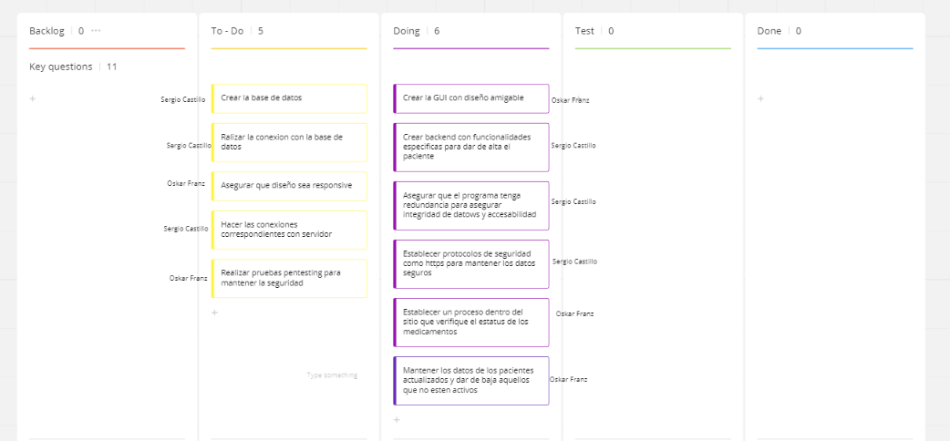

* Alfonso Rodriguez Hernandez
  + Porcentaje: 15%
  + Impedimentos: Requerimientos muy generales, Falta de diseños de interfaz

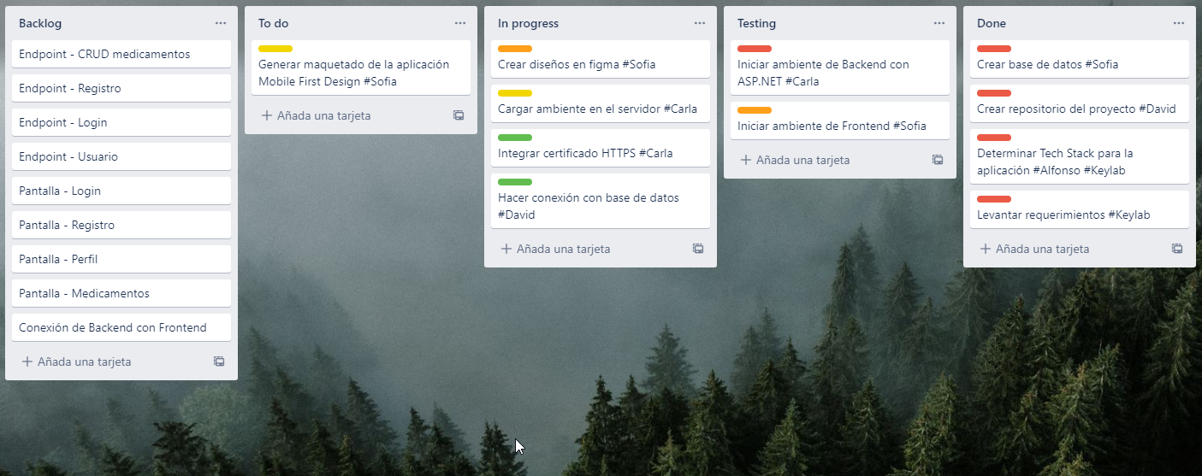

* Juan Pablo Valdes Galan
  + Porcentaje: 5%
  + Impedimentos: Credenciales para Azure, requerimientos pocos claros(2 y 5)

